资阳城市杯比赛设计案

|  |  |  |  |
| --- | --- | --- | --- |
| **文档状态** | **■草案 □修正案 □发布案** | | |
| **文档列表** | | | |
| **文档版本** | **修改时间** | **修改人** | **修改内容** |
| **V1.0** | **2018/8/28** | **段铭** | **建立文档** |
| **V1.1** | **2018/9/3** | **段铭** | 1. 新增复赛手机号通知 2. 复赛报名确定实名信息 3. 海选赛晋级控制在5000人以内 |
|  |  |  |  |
|  |  |  |  |

# 设计目的

* 万人赛提供更加完善的体验流程

# 设计方向

* 大奖展示作为吸引力
* 阶段性比赛流程：海选赛-复赛-线下决赛
* 海选赛中被淘汰后可无次数限制的分享复活

# 需求设计

## 3.1功能内容

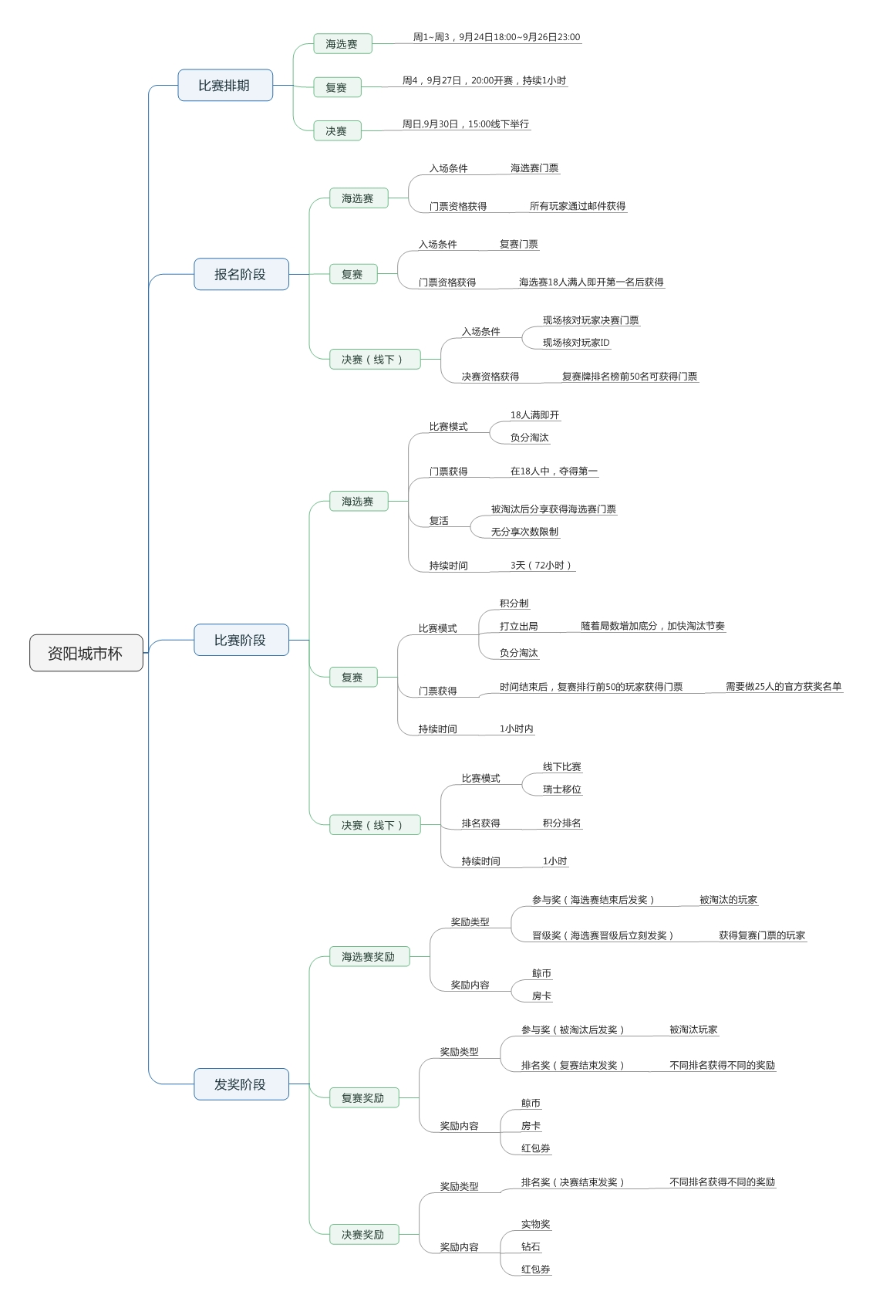

## 4.1界面需求

### 4.1.1 比赛大厅入口

#### 4.1.1.1 比赛列表界面

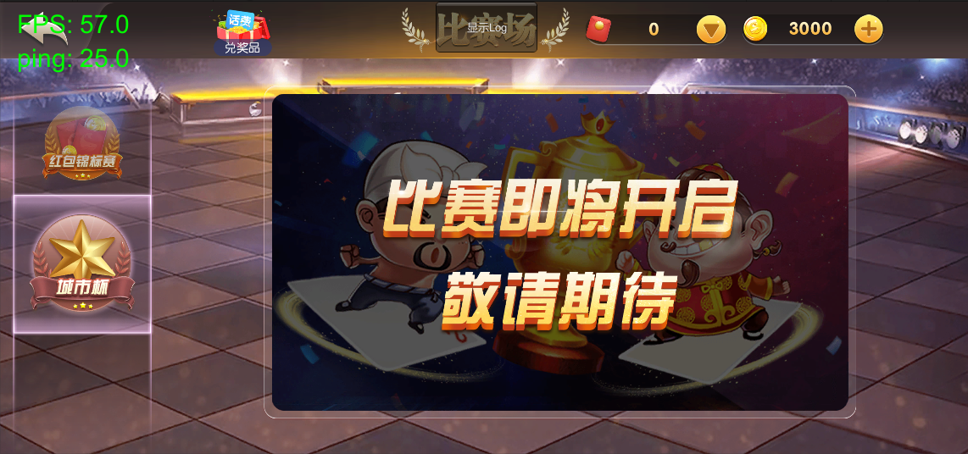

#### 4.1.1.2 活动界面

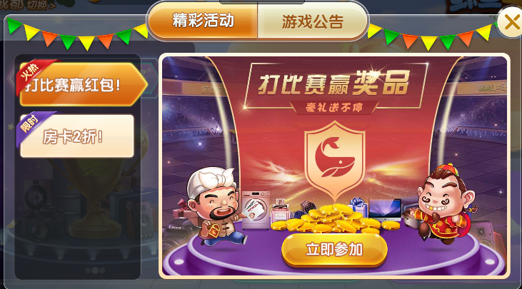

#### 4.1.1.3 广告栏

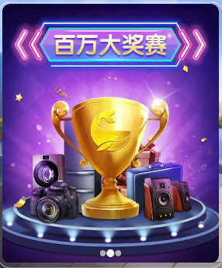

#### 4.1.1.4 大厅界面左边的城市杯图标

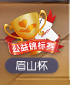

### 4.1.2 比赛大厅界面-比赛开赛前和比赛中效果

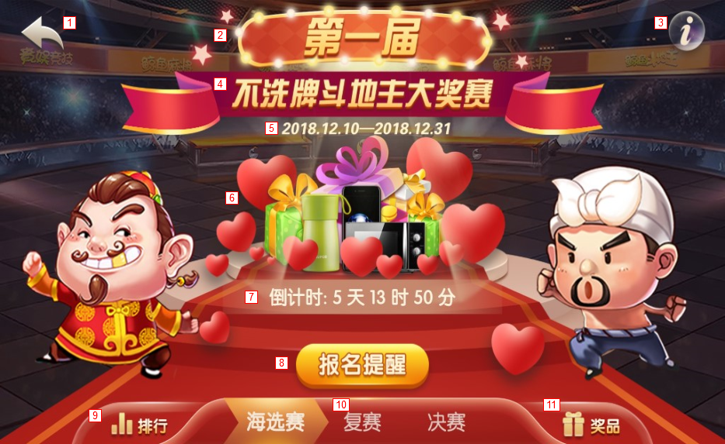

通过点击广告栏、活动界面弹出该活动大厅界面（可通过配置表来控制该界面的显示与关闭）

1. 返回按钮，点击后回到比赛列表界面
2. 比赛标题，美术图
3. 帮助按钮，点击后弹出帮助界面
4. 名赛名字，美术图
5. 比赛时间
6. 奖品图片，待定
7. 倒计时时间分为3个状态：

* 比赛未开始显示：海选赛/复赛/决赛开赛倒计时
* 比赛已开赛显示：海选赛/复赛/决赛结束倒计时
* 所有比赛都结束显示：比赛已结束，感谢您的参与！

1. 报名按钮，分为6个状态：

* 游戏未开始：按钮显示为“即将开赛”，灰色不可点击状态
* 复赛开始但未实名认证和手机绑定：未实名认证弹出实名认证界面，未手机绑定弹出手机绑定界面（如都未认证优先弹出实名认证界面）。如都已认证过了就不执行该判断。
* 复赛结束后决赛未开始/决赛中：决赛将在资阳万达广场1楼举行
* 游戏已开始（未晋级）：按钮显示为“立刻参赛”，点击判断是否有门票，如有门票直接进入对应比赛，如没有门票出现提示：
* 海选赛：弹出提示界面

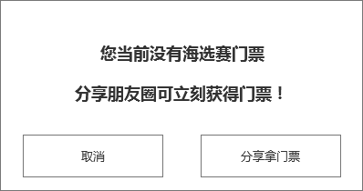

* 点击分享拿门票后跳转到微信朋友圈（注：只有分享成功后才能获得门票，门票以邮件形式发送）

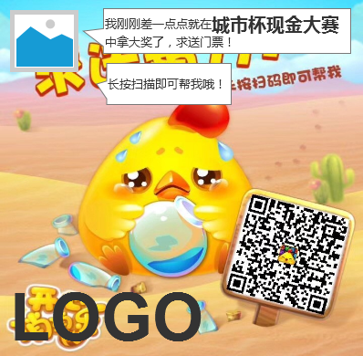

* 点击取消后关闭确认界面
* 复赛：弹出提示界面

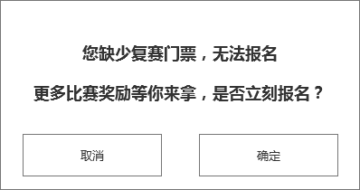”

* 点击确定后跳转到比赛列表的红包界面
* 点击取消后关闭提示界面
* 决赛：弹出tips“决赛将在9月30日15:00万达广场1楼大厅举行，请获得决赛门票的朋友提前到达场地。”
* 游戏已开始（已晋级）：按钮显示为“立刻参赛”
* 海选赛：弹出tips“您已在海选赛晋级并且获得复赛门票，复赛将在9月27日20:00开赛，预祝您再创佳绩！”
* 复赛：弹出tips“您已在复赛晋级并且获得决赛门票，决赛将在9月30日15:00万达广场1楼开赛，请提前到场。预祝您再创佳绩！”
* 游戏已结束：按钮消失

1. 排行榜按钮，点击后弹出排行榜界面
2. 当前状态，如未到比赛状态，那么不被激活，比赛开赛后当前状态被激活，点击状态显示固定比赛时间的tips：

* 海选赛：9月22日21：00~9月24日24:00
* 复赛：9月25日21:00 ~22:00
* 决赛：10月1日15:00~16:30（真人线下参赛）

1. 奖品按钮，点击后弹出奖品界面

### 4.1.3 排行奖励界面—海选赛

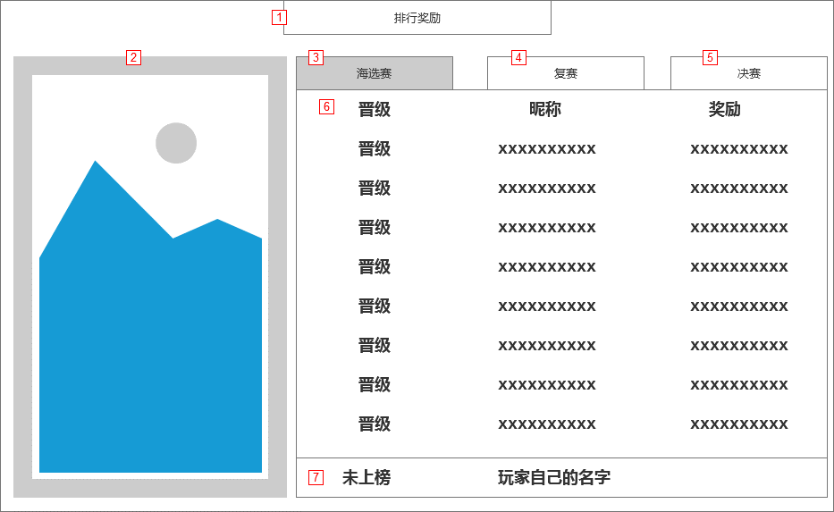

通过比赛大厅的排行奖励按钮打开该界面，打开该界面时，默认显示当前时间的赛事阶段，如还未开赛，那么默认显示决赛。

1. 界面标题
2. 决赛1、2、3等奖实物图
3. 海选赛按钮，选中效果。点击后显示海选赛排行信息
4. 复赛按钮，未选中效果。点击后可显示复赛排行信息
5. 决赛按钮，未选中效果。点击后可显示决赛排行信息
6. 海选赛的排名统一显示晋级，排序以优先晋级来排序。如海选赛还未开始，昵称显示为空，所有晋级奖励都一致。
7. 自己的排名信息，如未上榜那么显示未上榜，并且奖励位置为空。如晋级那么显示晋级，奖励位置显示晋级奖励。

### 4.1.4 排行奖励界面—复赛、决赛

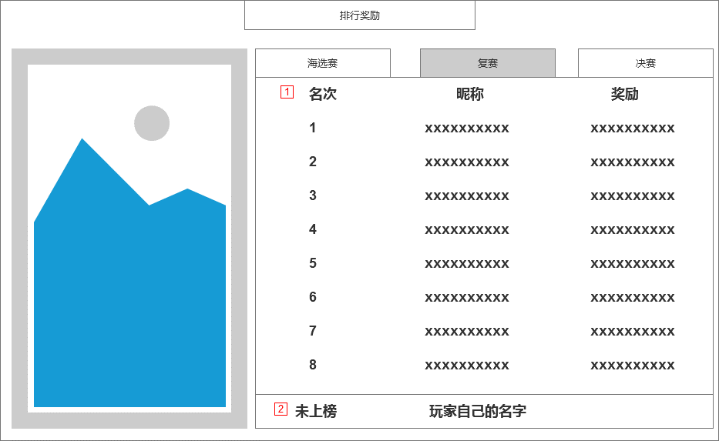

点击复赛或决赛按钮可切换到对应的排行信息，复赛和决赛的显示格式一致

1. 名次列表，复赛或决赛结束后，根据名次进行排序（注：复赛只截取前50名玩家，后25名显示官方账号昵称）
2. 自己的排行信息，如未上榜那么显示未上榜，奖励为空，如已上榜那么显示排名和对应的奖励

### 4.1.5 规则界面

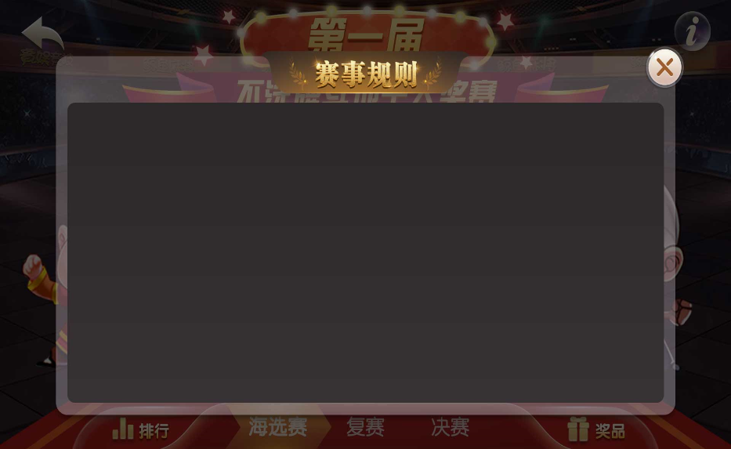

通过点击比赛大厅的规则按钮，弹出赛事规则界面，内容可通过配置表自定义，具体内容待补充

### 4.1.6 海选赛、复赛开赛提醒

* 海选赛的开赛时间还剩余10分钟时出现2种提示：
* 游戏中弹出tips提示，持续10秒后消失，该提示在任何界面置顶：

海选赛还有10分钟开赛，请做好准备。参赛即有奖，更有现金实物大奖等你来拿！

* 手机推送：海选赛还有10分钟开赛，请做好准备。参赛即有奖，更有现金实物大奖等你来拿！
* 复赛的开赛时间还剩余20分时出现2种提示：
* 游戏中弹出tips提示，持续10秒后消失，该提示在任何界面置顶：

复赛还有10分钟开启报名，请做好准备。参赛即有奖，更有现金实物大奖等你来拿！

* 手机推送：复赛还有10分钟开启报名，请做好准备。参赛即有奖，更有现金实物大奖等你来拿！

### 4.1.7 海选赛组人界面

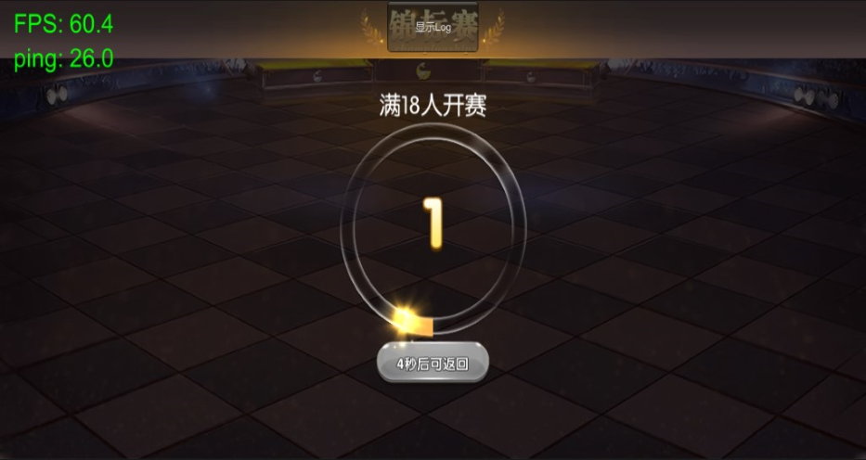

* 点击海选赛的参赛按钮后，如玩家身上有海选赛门票，那么进入到该界面
* 组满18人时开赛
* 开赛流程沿用红包锦标赛

### 4.1.8 海选赛被淘汰-分享复活界面

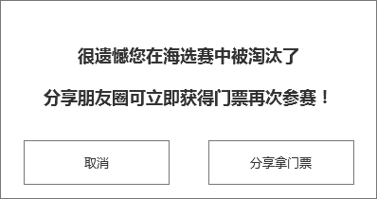

海选赛被淘汰后，在海选赛的结算界面弹出该界面

* 点击分享拿门票按钮后调整到微信朋友圈（注：只有分享成功后才能获得门票，门票以邮件形式发送）



* 分享失败后，分享界面不会被关闭
* 分享成功后回到比赛大厅界面
* 点击取消后关闭弹出的界面
* 在结算界面点击确定按钮后回到比赛大厅界面

### 4.1.9 海选赛晋级界面

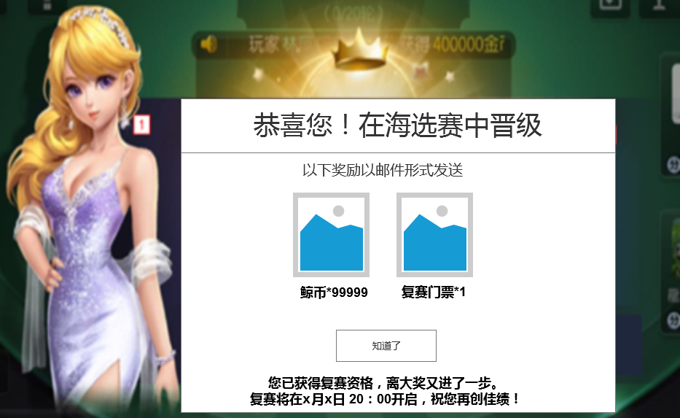

* 海选赛晋级后，在海选赛的结算界面弹出该界面（海选赛晋级是立刻邮件发奖的）
* 点击道具图标显示道具详细信息
* 点击知道了按钮后，关闭该界面
* 在结算界面点击确定按钮后，回到比赛大厅界面

### 4.1.11 复赛等待界面

* 复赛报名参赛后比赛还未开赛时，玩家在等待界面
* 该界面不可退出

### 4.1.10 复赛被淘汰界面

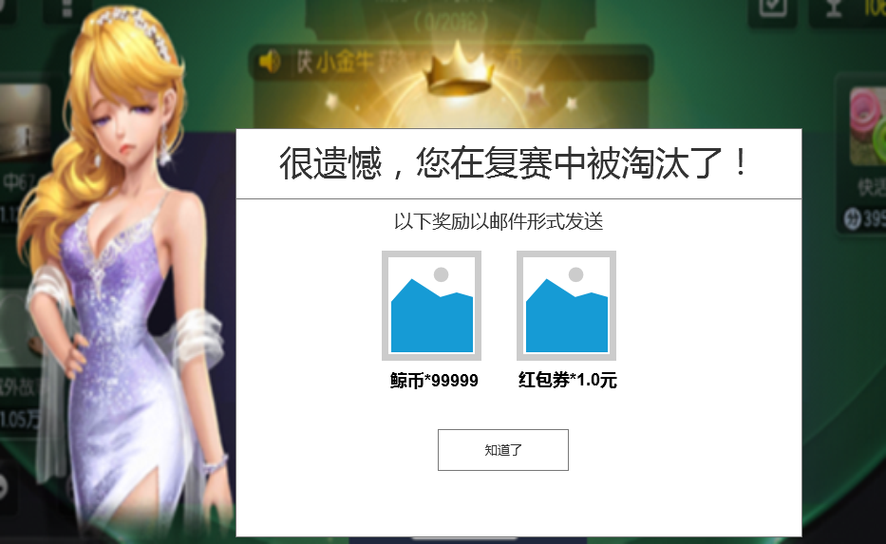

* 复赛被淘汰后，在结算界面弹出该界面
* 点击知道按钮，关闭该界面
* 点击结算界面的确定按钮，回到比赛大厅界面

### 4.1.11 复赛晋级界面

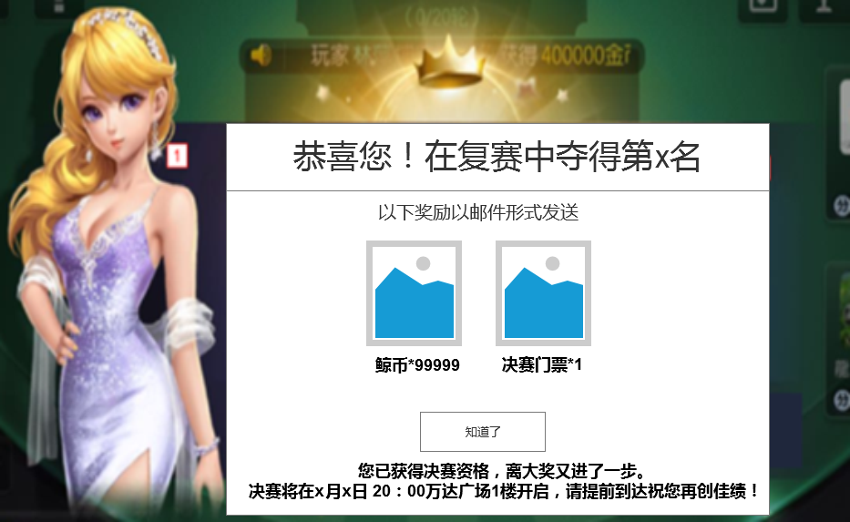

* 复赛晋级后，在结算界面弹出该界面（前50名才算晋级）
* 点击知道按钮，关闭该界面
* 点击结算界面的确定按钮，回到比赛大厅界面

### 4.1.12 比赛大厅界面-比赛结束效果

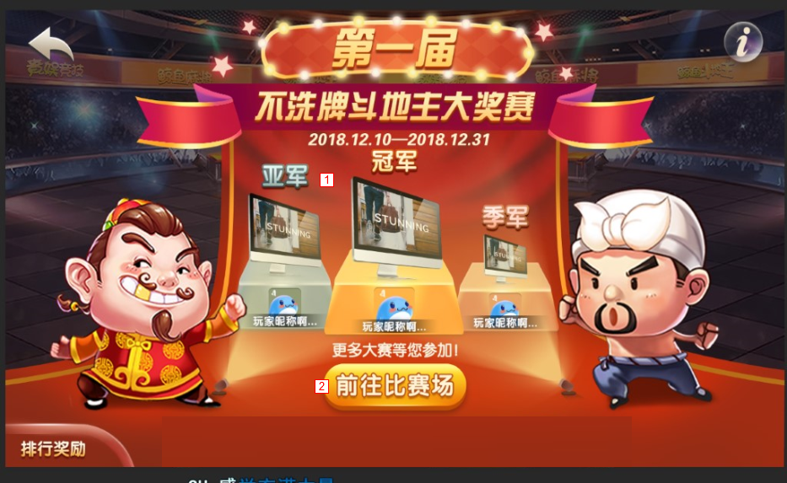

* 比赛结束后，比赛大厅界面中间展示内容发送变化

1. 冠亚军的奖品展示、头像和昵称展示
2. 前往比赛场按钮，点击后跳转到比赛列表界面（锦标赛界面）

## 5.2 后端功能需求

### 5.2.1 报名时间

* 海选赛：9月24日18：00~9月26日23:50
* 复赛：9月27日20:00 ~21:00
* 决赛：9月30日15:00~16:30（需真人线下参赛）

### 5.2.2 报名条件

* 海选赛：需要海选赛门票入场（被淘汰扣除门票）
* 复赛：需要复赛门票入场（入场扣门票）
* 决赛：需要去线下指定地点，出示游戏ID和决赛门票入场

### 5.2.3 门票获得

* 海选赛门票：
* 海选赛开赛前2天，邮件形式给所有玩家发送海选赛门票
* 海选赛入场时通过分享朋友圈获得，邮件获得
* 海选赛被淘汰时通过分享朋友圈获得，邮件获得
* 复赛门票：海选赛晋级获得，邮件获得
* 决赛门票：复赛晋级（前50名）获得，邮件获得01

### 5.2.3 比赛奖励发放（邮件形式发放，具体奖励需配置）

* 海选赛奖：
* 参与奖（被淘汰后，海选赛结束发放）
* 晋级奖（晋级就发放）
* 复赛奖：
* 参与奖（被淘汰后发放）
* 1~50排名奖（确定排名后发放）
* 决赛奖：
* 排名奖（现场发放）

### 5.2.4 海选赛模式

* 沿用锦标赛模式
* 18人满即开
* 18人中的第一名晋级

### 5.2.5 复赛模式

* 沿用百万大奖赛模式（打立出局），负分淘汰，1小时内取分数最高的前50名晋级
* 排名榜显示75人晋级，实际取前50名玩家晋级
* 排行榜剩余25名为官方账号

### 5.2.6 公告

* 开赛提醒公告：
* 海选赛的开赛时间还剩余10分钟时出现公告“海选赛还有10分钟开赛，请做好准备。参赛即有奖，更有现金实物大奖等你来拿！”
* 复赛的开赛时间还剩余20分时出现公告“复赛还有10分钟开启报名，请做好准备。参赛即有奖，更有现金实物大奖等你来拿！”
* 海选赛晋级公告：玩家在海选赛晋级就播放公告“恭喜xxxx在海选赛晋级，离大奖又近了一步！”
* 复赛晋级公告：玩家在复赛晋级就播放公告“恭喜xxxx在复赛晋级，离大奖只有一步之遥了！”
* 决赛结束公告：线下决赛结束后播放公告“恭喜xxxx在决赛中夺得第一名，勇夺大奖xxxxx，望下次比赛能再创佳绩！”

### 5.2.7 邮件

1. 比赛开赛前送海选赛门票邮件：

* 邮件标题：资阳城市杯大师邀请函
* 邮件内容：亲爱的朋友，资源城市杯大型奖金赛将9月24日18:00开启，官方诚邀您的加入。参赛就有奖，更有超级现金大奖等你来拿！
* 邮件附件：海选赛门票

1. 海选赛被淘汰邮件：

* 邮件标题：海选赛参与奖励
* 邮件内容：很遗憾您在海选赛被淘汰，感谢您的参与，这是给与您的鼓励奖，希望下次比赛能取得好成绩。
* 邮件附件：

1. 海选赛晋级邮件：

* 邮件标题：海选赛晋级奖励
* 邮件内容：恭喜您在海选赛晋级，这是您的奖励。另外通过您的努力表现夺得了复选赛的资格，祝您在复选赛取得佳绩，大奖抱回家！
* 邮件附件：复选赛门票

1. 复赛被淘汰邮件：

* 邮件标题：复赛参与奖励
* 邮件内容：很遗憾您在复赛被淘汰，感谢您的参与，这是给与您的鼓励奖，希望下次比赛能取得好成绩。
* 邮件附件：

1. 复赛晋级邮件：

* 邮件标题：复赛晋级奖励
* 邮件内容：恭喜您在复赛夺得x名，这是您的排名奖励。另外通过您的努力表现夺得了决赛的资格，祝您在复选赛取得佳绩，大奖抱回家！
* 邮件附件：决赛门票

1. 决赛被淘汰邮件：

* 邮件标题：决赛排名奖励
* 邮件内容：很遗憾您在决赛被淘汰，感谢您的参与，这是给与您的鼓励奖，希望下次比赛能取得好成绩。
* 邮件附件：

1. 决赛晋级邮件：

* 邮件标题：决赛晋级奖励
* 邮件内容：恭喜您在决赛夺得x名，这是您的排名奖励。此刻无比的荣耀属于您，祝您下次比赛再创佳绩！
* 邮件附件：

1. 分享成功后获得邮件：海选赛复活

* 邮件标题：分享朋友圈拿门票
* 邮件内容：恭喜您通过分享获得海选门票一张，祝您取得好成绩。
* 邮件附件：海选门票*1

### 5.2.8 手机短信

* 复赛晋级后获得手机短信：**恭喜您在复赛夺得x名获得了决赛资格。鲸鱼斗地主诚邀您参加资阳城市杯决赛，现金大奖等你来拿，到场就有实物奖励。地址：资阳万达广场1楼大厅。决赛时间：9月30日15:00。请提前30分钟到场，祝你取得好成绩！**

### 5.2.8 海选赛人数控制

* 海选赛晋级人数等于5000时，海选赛提前结束